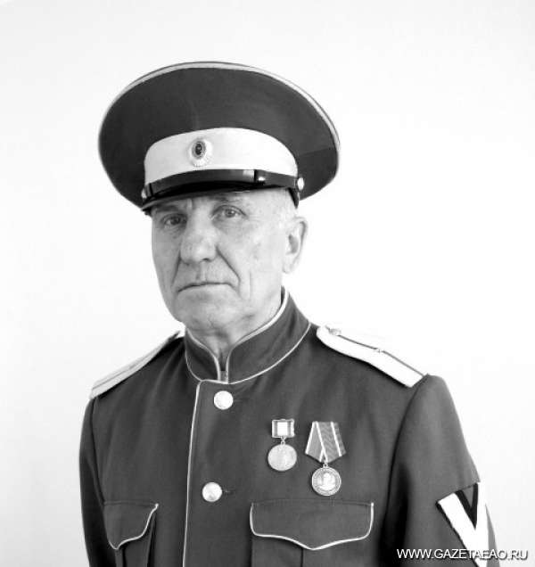

Сизов Виктор Максимович родился 18 января 1946 года в п.г.т. Краскино Хасанского района Приморского края.

Закончил хабаровскую академию физической культуры и спорта. Служил в рядах Советской армии и органах комитета госбезопасности.

В Биробиджане ЕАО проживал с 1966 года. Работал председателем областного совета ДСО «Урожай», председателем совета ДФСО профсоюзов, начальником отдела по физической культуре и спорту администрации Биробиджанского района ЕАО.

Создал федерацию тенниса Еврейской автономной области в 1966 году. В 2000 году создал и возглавлял общественную организацию «Союз славян ЕАО».

В 2009 году назначен наказным атаманом ГКО «Станица Тихонькая»,

В мае 2010 года избран и, получив благословение на атаманство (окормление) от епископа Биробиджанского и Кульдурского Иосифа, приступил к исполнению должности атамана Среднеамурского окружного казачьего общества.

В 2016 году сложил полномочия атамана в связи с переездом в другой регион.

В настоящее время советник атамана петербургского казачьего общества. Имеет чин казачьего полковника.